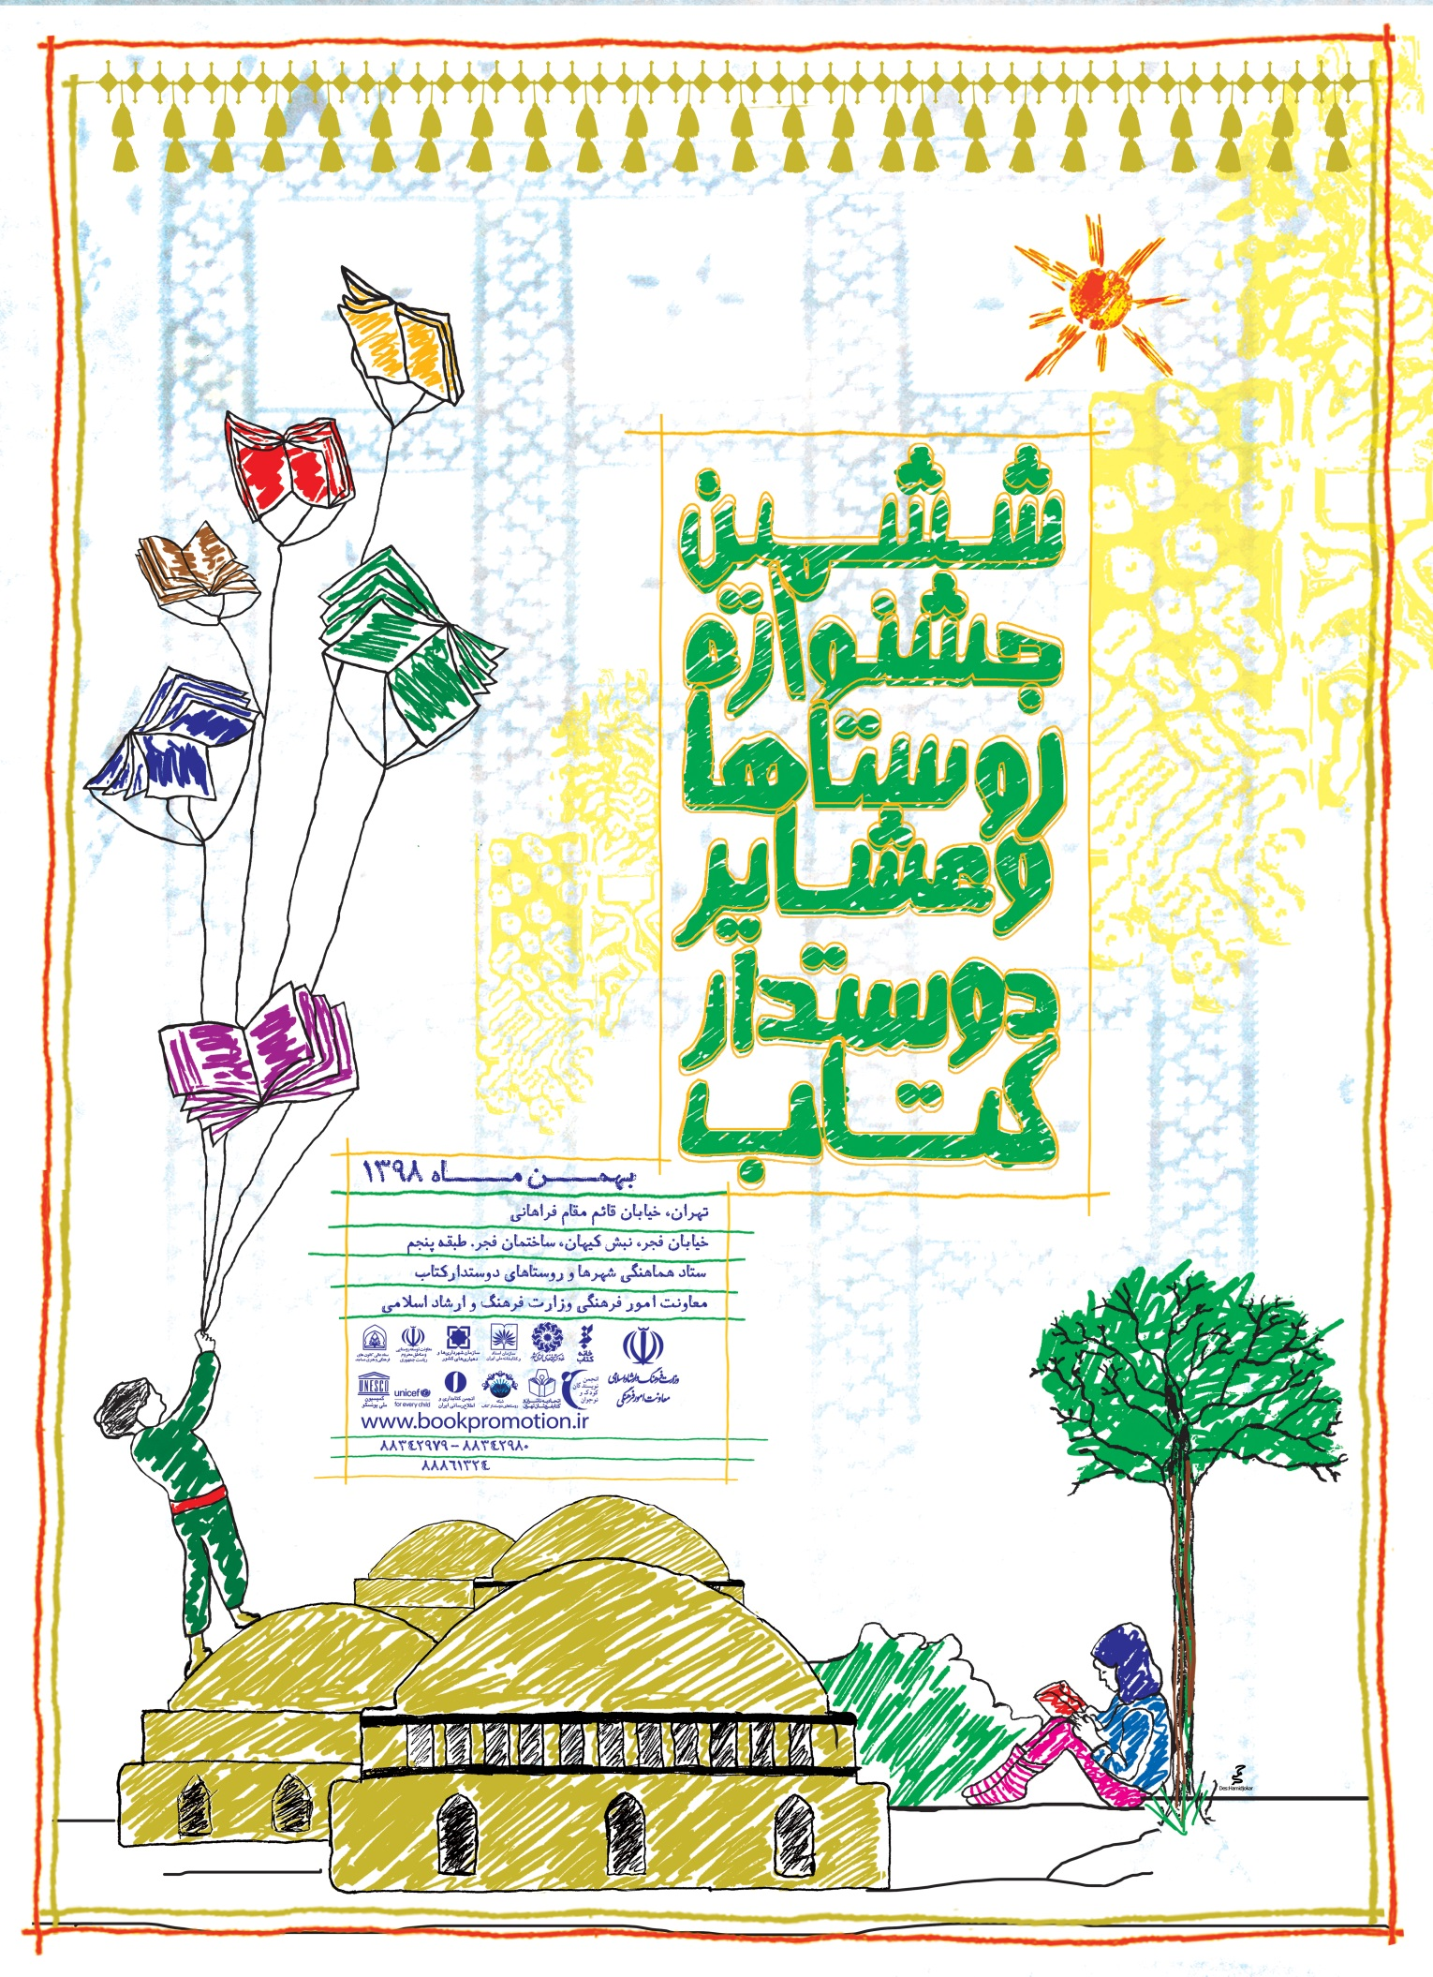

فراخوان ششمین دوره جشنواره روستاها و عشایر دوستدار کتاب
به منظور گسترش عدالت فرهنگی در سراسر کشور و پشتیبانی از اقدامات انجام شده و طرح‌های ابتکاری در حوزه کتاب و کتاب‌خوانی و جلب توجه سازمان‌ها و نهادهای مرتبط به اهمیت کتاب در جامعه، ششمین دوره «جشنواره روستاها و عشایر دوستدار کتاب» در سطح روستاها و عشایر سراسر کشور برگزار می‌شود.
مجموعه فعالیت‌های فرهنگی ـ ترویجی مرتبط با کتاب‌خوانی که با مشارکت‌های مردمی، نهادها و سازمان‌های فعال در میان روستائیان و عشایر اجرا شده یا برای اجرا در سال آینده برنامه‌ریزی شده است، می‌تواند نامزد شرکت در جشنواره باشد. در هر برنامه، اعم از اجرا شده یا پیش‌بینی‌شده، باید اهداف، شیوه اجرا، نهادهای مشارکت‌کننده و نحوه تأمین بودجه آن مشخص شود.
برای شرکت در این جشنواره، ضروری است مجموعه فعالیت‌ها، برنامه‌ها، مدارک و مستندات با امضای دهیار، رئیس شورای اسلامی، و مسئول کتابخانه یا متولی طرح‌های کتاب‌خوانی، به همراه برگه‌های تکمیل‌شده به دبیرخانه استانی جشنواره مستقر در ادارات کل فرهنگ و ارشاد اسلامی استان‌ها یا به‌صورت مستقیم به دبیرخانه مرکزی در تهران ارسال شود.
هیئت‌داوران جشنواره از میان نامزدان نهایی، ۱۰ روستا یا گروه عشایری برگزیده را به‌عنوان «دوستدار کتاب» معرفی خواهد کرد. روستاها و عشایر برگزیده در مراسمی با حضور شخصیت‌های فرهنگی و سیاسی کشور در تهران موردتقدیر قرار خواهند گرفت. در استان‌ها نیز به نحو مقتضی از روستاها و عشایر برگزیده تقدیر به عمل خواهد آمد.
از سال 1393 و در طول پنج دوره از برگزاری این جشنواره، هر ساله ده روستا و گروه عشایری به عنوان روستاها و عشایر دوستدار کتاب برگزیدهشده و یک روستا به عنوان برگزیدۀ برگزیدهها موفق به دریافت جایزه استمرار شده است.
برنامه‌های ارسالی می‌تواند شامل مجموعه فعالیت‌های زیر باشد:
- اقدامات زیربنایی شامل تأسیس نهادهای مرتبط به کتاب‌خوانی ازجمله کتابخانه، واگذاری زمین، تأمین تجهیزات و امکانات زیربنایی
- فعالیت‌های ترویجی شامل برگزاری مسابقات، جشنواره‌ها، نمایشگاه‌ها، و هر فعالیتی که به نحو مبتکرانه و خلاقانه‌ای به ترویج کتاب و کتاب‌خوانی بیانجامد.
شاخص‌های انتخاب
- متناسب با نیازهای محلی، آیین‌های بومی و ارزش‌های دینی و ملی باشد.
- تأثیرات پایداری در ارتقای سطح فرهنگ کتاب‌خوانی داشته باشد.
- از مشارکت مردمی و پشتیبانی واحدهای اجرایی روستا و عشایر برخوردار باشد.
- پوشش جمعیتی مناسب داشته باشد و به‌خصوص زنان، کودکان و نوجوانان را موردتوجه قرار دهد.
- قابلیت الگوبرداری و اجرا در سایر مناطق را داشته باشد.
- از تازگی و کیفیت در محتوا و شیوه اجرا برخوردار باشد.
مدارک لازم
- اصل طرح
- فرم تکمیل‌شده با مهر و امضای دهیار، رئیس شورای اسلامی روستا یا تیره عشایری و مسئول طرح
- مستندات (فیلم، عکس، گزارش، تقدیرنامه) برای فعالیت‌های شاخص و ابتکاری (حتی‌المقدور لوح فشرده حاوی مطالب و مستندات ارسال شود.)
نحوه شرکت
متقاضیان شرکت می‌بایست مدارک لازم را تا پایان وقت اداری روز شنبه مورخ 3۰ آذر ۱۳۹8، از طریق پست به دبیرخانه‌های استانی مستقر در اداره کل ارشاد اسلامی استان‌ها و یا به‌صورت مستقیم به دبیرخانه مرکزی «جشنواره روستاها و عشایر دوستدار کتاب» به نشانی زیر ارسال کنند:
تهران، خیابان شهید مطهری، خیابان فجر (جم سابق)، شماره 7، ساختمان فجر، طبقه 5، کدپستی 1589743111 ستاد هماهنگی شهرها و روستاهای دوستدار کتاب معاونت امور فرهنگی وزارت فرهنگ و ارشاد اسلامی ارسال کنند.
شماره تماس‌های و نمابر ۸۸۳۴۲۹۷۹ – 88861324 - 88342980پست الکترونیک: iranbookpromotion@gmail.com
بسمه‌تعالی
فرم شماره 1- مشخصات کلی روستا / آبادی عشایری متقاضی شرکت در ششمین جشنواره روستاها و عشایر دوستدار کتاب
استان: شهرستان: بخش: روستا:
رده ایلی: آبادی عشایری:
- درباره وضعیت فرهنگی، اجتماعی (شامل افتخارات فرهنگی روستا، نویسندگان، شاعران، برندگان مسابقات فرهنگی، قدمت و موقعیت جغرافیایی ...) توضیح دهید:

- وضعیت فضاهای فرهنگی
کتاب‌فروشی |  | کانون‌های فرهنگی |  | کتابخانه |  | دسترسی به اینترنت |  | دسترسی به روزنامه و نشریات
مدرسه ابتدایی |  | مدرسه راهنمایی |  | دبیرستان |  | مهدکودک |  | دارالقرآن
مسجد |  | حسینیه |  | اماکن زیارتی |  |  |  | سالن ورزشی
سایر فضاهای فرهنگی (نام ببرید)

- وضعیت تولیدات و فعالیت‌های فرهنگی
کتاب نشریه ادواری فیلم وب‌سایت شبکه‌های اجتماعی
(در صورت لزوم، توصیفی از وضعیت فضاها و تولیدات فرهنگی روستا یا گروه عشایری پیوست شود.)
- وضعیت کتابخانه
مساحت |  | تعداد کتاب |  | تعداد عضو |  | تعداد بانوان عضو |  | تعداد کودکان و نوجوانان عضو
تجهیزات موجود در کتابخانه
نرم‌افزار کتابخانه‌ای |  | رایانه |  | چاپگر |  | سایر تجهیزات (نام ببرید)
نحوه فعالیت کتابخانه
تمام‌وقت |  | سه روز در هفته
نحوه اداره کتابخانه
دولتی |  | نیمه‌دولتی (مشارکتی) |  | مردمی (خیرین)
داوطلبانه و افتخاری |  | حقوق‌بگیر دولتی |  | حقوق‌بگیر شورا یا مسجد
- در چند دوره از این جشنواره حضورداشته‌اید؟
- در صورت شرکت، گزارشی از برنامه‌ها و فعالیت‌های ارائه‌شده در طول سال گذشته به پیوست ارسال شود.

نام و نام خانوادگی دهیار:  تلفن ثابت:  تلفن همراه:  مهر و امضا: | نام و نام خانوادگی رئیس شورای اسلامی روستا یا تیره عشایری:  تلفن ثابت:  تلفن همراه:  مهر و امضا: | نام و نام خانوادگی مسئول طرح کتاب‌خوانی:  تلفن ثابت:  تلفن همراه:  مهر و امضا: | توضیح: مسئول طرح می‌تواند یکی از افراد زیر باشد:
 |  |  | مسئول کتابخانه
 |  |  | روحانی محلی
 |  |  | معلم محلی
 |  |  | هیئت‌امنای مسجد
 |  |  | مسئول پایگاه بسیج
 |  |  | مجری مستقل

بسمه‌تعالی
فرم شماره 2- فعالیت‌های انجام‌شده*
عنوان فعالیت:

اهداف اجرا:

شیوه اجرا:

نهادهای همکار و نحوه مشارکت آن‌ها:

گستره اجرا (منطقه جغرافیایی اجرای فعالیت):

میزان هزینه و نحوه تأمین منابع (میزان تأمین از اعتبارات داخلی، میزان تأمین از مشارکت مردمی):

بازه زمانی اجرا:

نتایج حاصله از اجرای فعالیت:

بسمه‌تعالی
فرم شماره 3- برنامه و فعالیت‌های پیش‌بینی‌شده
(هر روستا یا گروه عشایری می‌تواند 5 برنامه پیشنهاد کند)

نام برنامه:

اهداف:

ضرورت و اهمیت:

شیوه اجرا:

نهادهای همکار و نحوه مشارکت آن‌ها:

گستره اجرا (منطقه جغرافیایی اجرای طرح):

میزان هزینه و نحوه تأمین منابع (میزان تأمین از اعتبارات داخلی، میزان تأمین از مشارکت مردمی):

بازه زمانی اجرا:
بسمه‌تعالی
دستورالعمل اجرایی ششمین دوره جشنواره روستاها و عشایر دوستدار کتاب
به‌منظور اجرای فراخوان «جشنواره روستاها و عشایر دوستدار کتاب»، دستورالعمل اجرایی، زیر اعلام می‌شود:
- حداکثر تا روز ‌شنبه مورخ اول تیر ۱۳۹8، دبیرخانه استانی جشنواره به ریاست مدیرکل فرهنگ و ارشاد اسلامی استان و عضویت افراد زیر در محل اداره کل فرهنگ و ارشاد اسلامی استان تشکیل می‌شود:
- مدیرکل فرهنگ و ارشاد اسلامی استان  - مسئول کانون‌های فرهنگی – هنری مساجد در استان  - مدیرکل اداره کتابخانه‌های عمومی استان  - مدیرکل استانی صداوسیمای جمهوری اسلامی ایران  - نماینده تشکل‌های اهل‌قلم  - رئیس سازمان تبلیغات اسلامی  - رئیس سازمان جهاد کشاورزی استان  - رئیس انجمن کتابخانه‌های عمومی استان | - رئیس اداره آموزش‌وپرورش شهرستان  - مدیرکل دفتر امور روستایی و شوراهای استانداری  - مسئول واحد فرهنگی – اجتماعی نیروی مقاومت بسیج  - نماینده تشکل‌های غیردولتی نشر  - نماینده انجمن‌ها، خیرین و معتمدین محلی  - رئیس سازمان امور عشایری در استان  - مدیر واحد استانی کانون پرورش فکری کودکان و نوجوانان
- دبیرخانه استانی جشنواره موظف است در خصوص فراخوان جشنواره در سطح استان، شهرستان، بخش و روستاها و مناطق عشایری مربوطه اطلاع‌رسانی لازم را انجام دهد.
- دبیرخانه استانی برگه‌های ارسالی شرکت‌کنندگان در جشنواره را دریافت و پس از بررسی اولیه، آثار را بر اساس ویژگی‌های مندرج در فراخوان دسته‌بندی کرده و به دبیرخانه مرکزی ارسال نماید.
- بر همین اساس، ادارات فرهنگ و ارشاد اسلامی شهرستان‌ها نیز موظف هستند، تا روز سه‌شنبه مورخ 11 تیر 1398، نسبت به تشکیل دبیرخانه‌های شهرستانی این جشنواره و با حضور نمایندگان دستگاه‌های مربوطه اقدام کنند.
- پرونده و مستندات هر روستا باید حداکثر تا پایان وقت اداری روز شنبه مورخ 30 آذر 1398، به دبیرخانه مرکزی جشنواره ارسال شود.
- مراسم و معرفی برگزیدگان در بهمن ماه با حضور شخصیت‌های فرهنگی و سیاسی برگزار می‌شود.
- تمامی برنامه‌های روستایی و عشایری متقاضی شرکت در جشنواره باید شامل مدارک زیر باشد:
- اصل طرح برای برنامه‌های پیش‌بینی‌شده
- فرم تکمیل‌شده سه‌گانه با امضاء و مهر دهیار، رئیس شورای اسلامی روستا یا تیره عشایری و مسئول کتابخانه
- مستندات (فیلم، عکس، گزارش، تقدیرنامه) برای فعالیت‌های انجام‌شده (حتی‌المقدور لوح فشرده حاوی مطالب و مستندات ارسال شود.)
- دبیرخانه استانی می‌تواند با استفاده از منابع استانی از برگزیدگان استان خود تجلیل به عمل آورد.
- دبیرخانه استانی می‌تواند با استفاده از منابع استانی از برگزیدگان استان خود تجلیل به عمل آورد.
آدرس: «دبیرخانه مرکزی جشنواره روستاها و عشایر دوستدار کتاب» ـ تهران ـ خیابان شهید مطهری ـ خیابان فجر (جم سابق) ـ شماره 7 ـ ساختمان فجر ـ طبقه5 کدپستی 1589743111 تلفن و فاکس: 88342979 – 88861324 -88342980 پست الکترونیکiranbookpromotion@gmail.com
تمامی برگه‌های خام و دستورالعمل‌های اجرایی در سایت www.bookpromotion.ir قابل دریافت است.

